shm
(exemplu video in director)

-Aceste functii sunt folosite in contextul asta mai mult:
Nu ai un fisier pe care vrei sa-l mapezi.
Vrei sa faci tu un fisier nou care sa serveasca drept un fisier mapat in memorie si share-uit intre procese (adica practic vrei sa creezi o memorie partajata intre procese de la 0).

int shm_open(const char* name, int oflag, mode_t mode) - Creeaza sau deschide o zona de memorie partajata(sub forma unui fisier).
Functioneaza in mod similar cu syscall-ul "open" pentru fisiere, returnand un descriptor de fisier, care apoi se poate mapa in memorie cu mmap.
FUNCTIA RETURNEAZA UN SHM_FD IN CAZ DE SUCCES. IN CAZ DE ESEC O VALOARE <0

name - Numele memoriei partajate. Daca doua procese apeleaza shm_open cu acelasi nume, vor primi acces la aceeasi zona de memorie. **ESTE RECOMAND SA FOLOSIM '/' LA INCEPUTUL NUMELUI MEMORIEI PARTAJATE**

oflag - Poate fi O_RDONLY (citire), O_RDWR(citire si scriere). Acestea pot fi combinate prin SAU LOGIC cu alte flag-uri, precum O_CREAT care indica creearea memoriei partajate daca nu exista.

mode - contine permisiunile memoriei partajate (similare cu permisiunile unui fisier) si este luat in considerare doar cand memoria se creeaza. (0600 si alea)

In caz de esec functia returneaza o valoare negativa.

shm_unlink(const char* name) - Acest syscall realizeaza eliberarea memoriei partajate.
Dupa ce se apeleaza acest syscall, memoria partajate nu se mai poate deschide(decat dupa ce se deschide din nou), dar procesele care au deschis-o inainte de unlink inca pot sa lucreze pe ea, stergerea efectiva facandu-se doar dupa ce ultimul proces inchide maparea.

ftruncate(int fd, off_t length) - Acest syscall functioneaza atat pt fisiere obisnuite, cat si pentru memorie partajata.
Acest syscall atribuie o marime (in bytes) fisierului dat ca fd.

fd - file descriptor pe care sa se atribuie marimea
length - marime in bytes
!!! In cazul memoriei partajate e foarte important sa apelam "ftruncate", fiindca prima data cand se creeaza este goala si nu ii este definita dimensiunea.
EXEMPLU SHM SERVER:
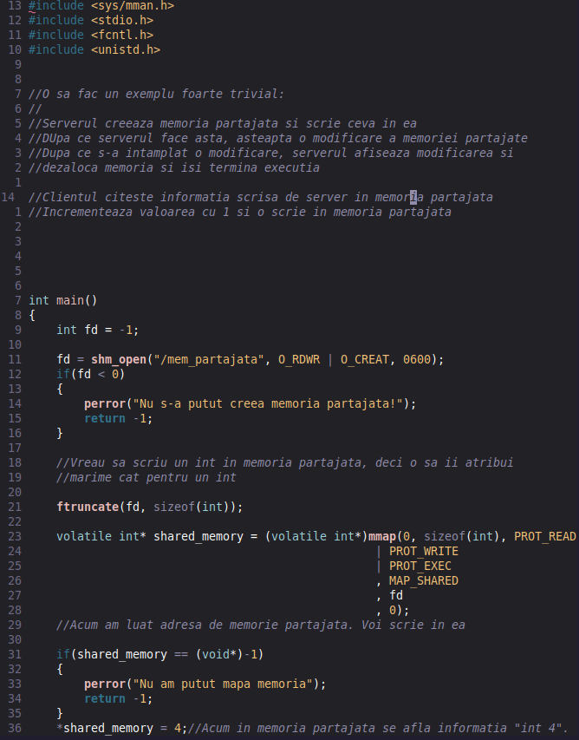

'

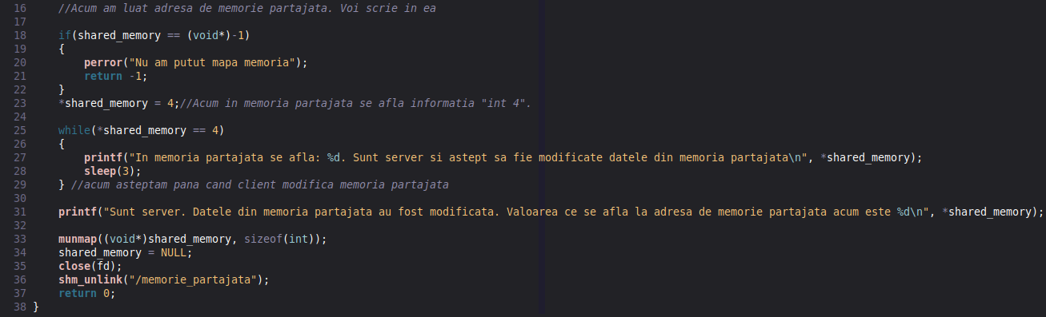

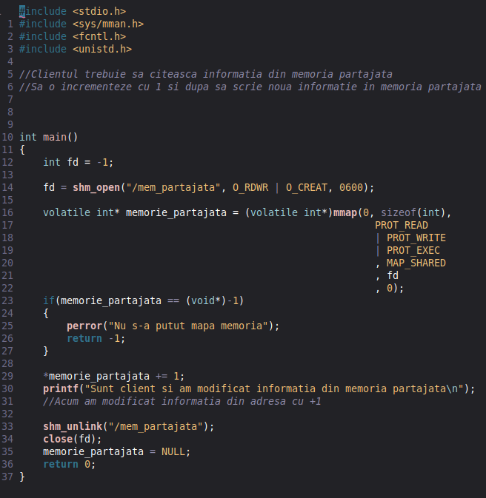
CLIENT

